SEQUÊNCIA DIDÁTICA 1

Componente curricular: Ciências da Natureza

Ano: 9º Bimestre: 1º

Título: Mudanças de estado físico

Conteúdos

- Estados físicos da matéria.
- Mudanças de estado físico.

Objetivos

- Verificar que algumas propriedades específicas das substâncias dependem de seu estado físico.
- Interpretar as representações dos modelos de partículas.
- Ampliar o conhecimento sobre as diferenças de estado físico da matéria por meio do modelo de partículas.
- Conhecer as diversas propriedades dos estados físicos (sólido, líquido e gasoso).
- Constatar que a variação da temperatura e da pressão pode provocar mudanças de estado físico da matéria.

Objetos de conhecimento e habilidades da BNCC

Estrutura da matéria é o objeto de conhecimento desta sequência didática. A proposta aborda a habilidade EF09CI01 da BNCC, segundo a qual o aluno deve investigar as mudanças de estado físico da matéria e explicar essas transformações com base no modelo de constituição submicroscópica.

Número de aulas sugeridas

- 2 aulas (de 40 a 50 minutos cada).

AULA 1

Objetivos específicos

- Identificar os estados físicos da matéria (sólido, líquido e gasoso) e seus aspectos macroscópicos.
- Reconhecer algumas propriedades específicas do estado físico.
- Compreender o significado das representações submicroscópicas dos estados físicos da matéria.
- Argumentar com base em observação e nos conhecimentos das Ciências da Natureza.

Recurso didático

Livro do Estudante (Unidade 1), caderno, imagens de substâncias em diferentes estados físicos.

Encaminhamento

Inicie a aula apresentando algumas imagens de substâncias em diferentes estados físicos à temperatura ambiente, tais como: água, óleo de soja, gasolina, sal de cozinha, açúcar etc. Entre as imagens, você pode incluir objetos como garrafas de vidro vazias para representar o vidro e talheres para representar o metal, por exemplo. Para remeter ao estado gasoso, você pode usar imagens de balões de gás e cilindro de ar. Agrupe as substâncias apresentadas em relação ao estado físico – sólido, líquido e gasoso. Peça aos alunos que citem outros exemplos de substâncias em diferentes estados físicos à temperatura ambiente e anote-os no quadro de giz.
Para ressaltar as características de cada estado físico, desenhe uma tabela no quadro de giz e peça aos alunos que reproduzam no caderno, orientando-os quanto ao preenchimento. A forma apresentada pelas substâncias sólidas não se altera facilmente, ao contrário dos gases (como o ar numa bexiga) e dos líquidos (como a água no copo), que assumem diferentes conformações. As substâncias no estado gasoso podem ser armazenadas em cilindros e ocupar um espaço centenas de vezes maior que o volume dos cilindros quando liberadas, por exemplo, para encher um balão dirigível. Use esse exemplo para ilustrar a elevada compressibilidade dos gases. Para ilustrar a baixa compressibilidade do líquido, dê o exemplo da garrafa de refrigerante, que, ao ser aberta, permite que o gás armazenado se expanda e saia, enquanto o volume do líquido permanece praticamente inalterado.

Estado físico | Forma | Volume | Compressibilidade
Sólido | Própria | Constante | Pequena (praticamente nula)
Líquido | Variável (assume a forma do recipiente) | Constante | Pequena (praticamente nula)
Gasoso | Variável (ocupa todo o espaço disponível) | Variável | Alta

Para complementar a tabela, apresente à turma representações submicroscópicas das partículas nos diferentes estados físicos, mostrando como elas são mais próximas umas das outras nos estados sólido e líquido e mais espaçadas no estado gasoso. Além da representação encontrada no Tema 3 da Unidade 1 do Livro do Estudante, você pode utilizar a ilustração disponível em <https://manualdaquimica.uol.com.br/upload/conteudo/images/a-organizacao-das-moleculas-no-estado-solido-representa-um-abaixamento-na-entropia-561d6d05320c9.jpg>. (Acesso em: 23 ago. 2018.) Explique aos alunos que a força de atração entre as partículas é maior no estado sólido e menor no gasoso. Com isso, é possível esclarecer por que as partículas se mantêm bem mais afastadas no estado gasoso que nos demais, além de apresentarem reduzida mobilidade no estado sólido.
Em seguida, apresente aos alunos as características específicas de cada estado físico. Destaque que a dureza, a ductibilidade e a elasticidade são aspectos dos sólidos e dê exemplos ilustrativos que auxiliem na explicação dessas propriedades. Você pode mencionar que uma faca de metal apresenta uma dureza maior que a da cebola, da cenoura, da carne etc.; que a elasticidade do pneu de borracha faz com que ele se deforme ao entrar em contato com as ondulações do asfalto, mas permite que retorne à forma anterior quando o contato se encerra; que os arames encapados utilizados para fechar embalagens de pão de fôrma deformam-se facilmente ao serem manuseados e permanecem nesse novo formato devido à sua ductibilidade. Contraponha os exemplos citados com os de outros materiais que apresentem dureza, elasticidade ou ductibilidade inferiores, a fim de facilitar a compreensão dessas características.
Antes de tratar das propriedades específicas dos líquidos, desenvolva o conceito de compressibilidade dos gases. Você pode citar o exemplo dos cilindros de ar comprimido usados por mergulhadores; dos cilindros de gás para encher bexiga; do ar dentro dos pneus dos carros e bicicletas. Peça aos alunos que citem outras situações em que o gás comprimido é usado e anote no quadro de giz os exemplos corretos.
A última propriedade específica a ser trabalhada é a volatilidade. Encaminhe a explicação sobre essa propriedade dos líquidos citando exemplos que sejam comuns ao cotidiano do aluno. Para descrevê-la, compare a água e o álcool de limpeza. Pergunte aos alunos o que pode acontecer se deixarmos uma porção de água em um copo aberto por algum tempo. Conduza a discussão para que eles compreendam que a água líquida passa para o estado gasoso. Conclua a abordagem desse conteúdo enfatizando que, assim como a água, outros líquidos passam para a fase gasosa com maior ou menor facilidade. Cite o álcool de limpeza e pergunte qual dos líquidos é mais volátil, ou seja, qual deles evapora mais rapidamente, o álcool ou a água.
A análise dos fenômenos e a busca por explicações auxiliam no desenvolvimento da competência específica de Ciências da Natureza “Analisar, compreender e explicar características, fenômenos e processos relativos ao mundo natural, social e tecnológico (incluindo o digital), como também as relações que se estabelecem entre eles, exercitando a curiosidade para fazer perguntas, buscar respostas e criar soluções (inclusive tecnológicas) com base nos conhecimentos das Ciências da Natureza”, bem como da competência geral “Exercitar a curiosidade intelectual e recorrer à abordagem própria das ciências, incluindo a investigação, a reflexão, a análise crítica, a imaginação e a criatividade, para investigar causas, elaborar e testar hipóteses, formular e resolver problemas e criar soluções (inclusive tecnológicas) com base nos conhecimentos das diferentes áreas”.
Como atividade complementar, pergunte aos alunos se uma substância sólida pode passar para o estado líquido ou vice-versa. Com base nas respostas, retome o ciclo da água, um assunto já abordado em anos anteriores que permite ilustrar as transições de estado físico sofridas pela matéria. Utilize a ilustração do ciclo hidrológico disponível em <https://water.usgs.gov/edu/watercycleportuguese.html> (acesso em: out. 2018), enfatizando que a transferência da água dos oceanos para a atmosfera, das nuvens para os rios e das geleiras para os mares, por exemplo, ocorre por meio da mudança de estado físico da matéria. Conclua esse tópico e a aula perguntando aos alunos o que é necessário para que a mudança de estado físico ocorra e desenvolva a ideia de que a transferência de calor e a temperatura são os fatores responsáveis pela transição de estado físico.
Para acompanhar a aprendizagem, avalie as respostas dos alunos nas discussões ao longo de toda a aula. A resolução das atividades da seção De olho no tema do Tema 3 da Unidade 1 do Livro do Estudante e da atividade 1 da seção Atividades – Temas 3 e 4 da mesma unidade permitem avaliar a compreensão dos alunos em relação às características dos estados físicos da matéria.

AULA 2

Objetivos específicos

- Reconhecer os diferentes tipos de transição do estado físico, diferenciando os que ocorrem com absorção de calor dos que ocorrem com liberação de calor.
- Compreender como ocorrem as mudanças de estado físico com base no modelo de constituição submicroscópica.
- Levantar hipóteses e propor explicações fundamentadas nos conhecimentos das Ciências da Natureza.
- Registrar dados observados experimentalmente.

Recursos didáticos

Livro do Estudante (Unidade 1); computadores com acesso à internet.

Encaminhamento

Inicie a aula retomando o ciclo da água. Atribua às diversas transições de estado físico os termos utilizados para identificá-las – solidificação, fusão, condensação, vaporização etc. Reafirme que todas as transições de fase ocorrem por meio da transferência de energia na forma de calor. Para ocorrer a fusão e a vaporização, a água no estado sólido e a água no estado líquido absorvem calor do meio, ao passo que, nos processos inversos – solidificação e condensação – ocorre a liberação de calor. Pergunte aos alunos quais são as únicas transições de estado físico ausentes no ciclo da água. Geralmente, a sublimação e a ressublimação não estão presentes nas ilustrações que retratam o ciclo hidrológico, mas elas podem ocorrer no ambiente sob determinadas condições.
Proponha aos alunos que façam um esquema relacionando todas as transições de estado físico apresentadas em aula, indicando os nomes dados a cada mudança. Peça que indiquem, com uma seta, o sentido em que ocorre absorção de calor para a mudança de estado. Nesse esquema, o estado físico deve ser representado de acordo com os modelos submicroscópicos utilizados na aula anterior. Após a elaboração dos esquemas, apresente aos alunos a ilustração “Representação das mudanças de estado físico da água” do Tema 4 da Unidade 1 do Livro do Estudante e solicite que a comparem com o esquema feito por eles.
Em seguida, peça aos alunos que façam a atividade da seção Vamos fazer do Tema 4 da Unidade 1 do Livro do Estudante para que verifiquem a condensação da água na superfície de um copo de vidro quando ele é resfriado. Oriente-os a responder às questões propostas.
Pergunte se outras substâncias além da água podem sofrer mudanças de estado físico. Em seguida, peça que observem a imagem da abertura da Unidade 1. Ela mostra a etapa da produção de peças metálicas na qual o metal no estado líquido é vertido sobre um molde para que se solidifique naquele formato. Esse exemplo ilustra o fato de que as mudanças de estado físico não ocorrem exclusivamente com a água.
Nesse momento da aula, os conceitos de transferência de calor e variação de temperatura devem ser retomados, a fim de desenvolver a definição de temperatura de fusão e temperatura de ebulição. Enfatize que a transferência de calor para um material faz com que a temperatura aumente e vice-versa. Apresente os gráficos ”Aquecimento da água pura (ao nível do mar)” e “Resfriamento da água pura (ao nível do mar)” do Tema 4 da Unidade 1 do Livro do Estudante, explicando aos alunos que, durante as mudanças de estado físico, a temperatura de uma substância não se altera.

Como atividade complementar, peça aos alunos que acessem a simulação disponível em <https://phet.colorado.edu/sims/html/states-of-matter/latest/states-of-matter_pt_BR.html>. (Acesso em: out. 2018.) Clicando na aba “Mudança de fase”, é possível alterar a temperatura por meio do aquecimento ou resfriamento da amostra e observar o que acontece com a disposição das partículas que compõem a substância. Caso não haja acesso à internet, você pode fazer desenhos no quadro de giz representando a disposição das partículas em diferentes temperaturas.
Em seguida, peça aos alunos que representem, no caderno, os estados sólido, líquido e gasoso de uma das substâncias contidas no simulador ou desenhadas no quadro de giz.
Para acompanhar a aprendizagem, analise as respostas apresentadas pelos alunos ao longo da aula. Além disso, a seção De olho no tema do Tema 4 da Unidade 1 do Livro do Estudante avalia se o aluno consegue identificar algumas mudanças de estado físico e nomeá-las. A seção Vamos fazer avalia se o aluno relaciona algumas mudanças de estado físico da água com a variação da temperatura. Verifique as respostas dadas para as atividades dessas duas seções. Peça também que façam as atividades 2 a 4 da seção Atividades – Temas 3 e 4 e corrija-as para verificar eventuais dúvidas.

Atividades

1. Complete a frase a seguir.
Comparando os estados físicos da matéria em relação à organização das suas partículas, podemos dizer
que, no estado _______________, as partículas se encontram mais próximas umas das outras. No estado _______________, elas se encontram mais espalhadas e desorganizadas, enquanto no estado _______________ sua distância é intermediária entre aquelas observadas nos outros dois estados.

2. Elabore uma explicação baseada no modelo de partículas para o fato de o gelo derreter quando é mantido à temperatura ambiente.
______________________________________________________________________________________
______________________________________________________________________________________
______________________________________________________________________________________
______________________________________________________________________________________

3. Dê exemplos de duas mudanças de estado físico que acontecem durante o ciclo da água, uma absorvendo e outra liberando calor.
______________________________________________________________________________________
______________________________________________________________________________________
______________________________________________________________________________________

4. O glicerol ou glicerina é uma substância inodora e viscosa cujas temperaturas de fusão e de ebulição são, respectivamente, 18 °C e 290 °C. Esboce a curva de aquecimento do glicerol, representando as etapas de fusão e ebulição.

Respostas das atividades

1. Comparando os estados físicos da matéria em relação à organização das suas partículas, podemos dizer que, no estado SÓLIDO, as partículas se encontram mais próximas umas das outras. No estado GASOSO, elas se encontram mais espalhadas e desorganizadas, enquanto no estado LÍQUIDO sua distância é intermediária entre aquelas observadas nos outros dois estados.

2. O gelo derrete quando é mantido à temperatura ambiente porque as partículas de água começam a absorver calor, aumentando sua movimentação. O aumento da movimentação das partículas faz com que a água passe para o estado líquido.

3. Como exemplos, os alunos podem mencionar a evaporação da água dos rios, lagos e oceanos, que ocorre com absorção de calor, e a condensação do vapor nas nuvens para formar as gotas de chuva, que ocorre com liberação de calor.

4.
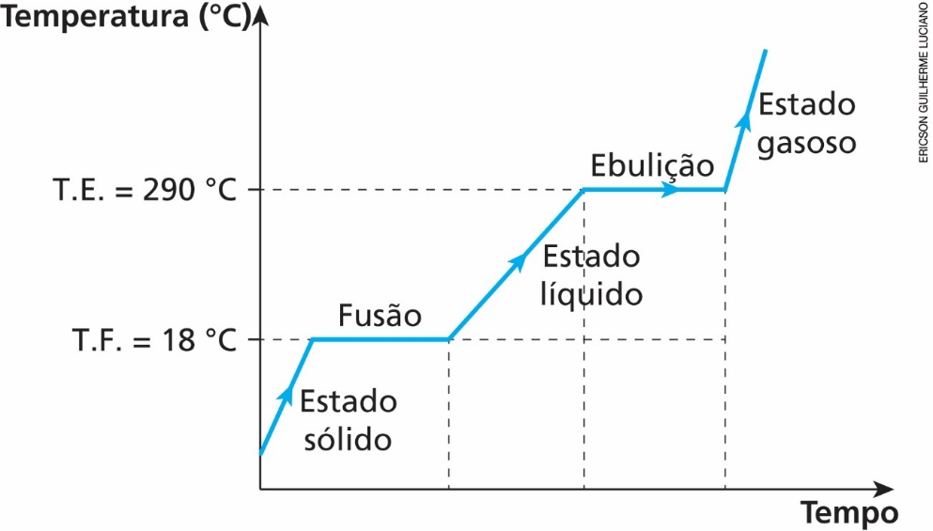

Autoavaliação

Critérios | Ótimo desempenho | Bom desempenho | Preciso melhorar
Identifico os estados físicos da matéria e seus aspectos macroscópicos.
Conheço propriedades como forma, volume e compressibilidade de cada estado físico.
Compreendo o significado das representações submicroscópicas dos estados físicos.
Identifico as mudanças de estado físico que ocorrem no ciclo da água.
Construo argumentos com base na observação e nos conhecimentos científicos.
Reconheço as mudanças de estado físico que absorvem ou liberam calor.
Proponho e verifico hipóteses sobre fenômenos relacionados às mudanças de estado físico.
Sou capaz de utilizar a tecnologia digital para melhorar minha aprendizagem.

